专业 计算机科学与技术 班级 计科20215班 成绩
学号 20211018341 姓名 卢瑶

实验一 嵌入式微处理器系统的开发环境
- 实验目的
1.了解嵌入式系统及其特点；
2.熟悉嵌入式系统的开发环境和基本配置并能编写简单的汇编程序
- 实验环境
硬件：PC 机 一台
软件：ADS 1.2 集成开发环境 一套
- 实验内容
- 嵌入式系统的开发环境、基本配置
实验步骤：（1）新建一个工程，可以在工具栏中单击“New”按钮，也可以在“File”菜单中选择“New…”菜单。使用 ARM Executable Image 工程模板建立一个工程，名称为 ADS，目录为D:\experiment。
（2）选择【File】->【New…】建立一个新的文件 TEST1.S，设置直接添加到项目中。输入如程序代码，并保存，此时在工程窗口中可以看到 TEST1.S 文件。
（3）选择【Edit】->【Perferences…】，在 Font 选项设置字体是 Fixedsys，Script 是 CHINESE_GB2312。
（4）选择【Edit】->【DebugRel Settings…】，在 DebugRel Settings 对话框的左边选择 ARM Linker 项，设置链接地址。连接器选项：RO Base 文本框中填入0x40000000。地址0x40000000 是开发板上SDRAM 的真实地址，是由系统的硬件决定的；RW Base 文本框中填入0x40003000 指的是系统可读写内存的地址。也就是说，在0x40000000－0x40003000 之间是只读区域，存放程序的代码段，从0x40003000 开始是程序的数据段。Layout 选项卡：它用来安排一些输入段在映像文件中的位置。Place at beginning of image 选项组用于指定将某个输入段放置在它所在的运行时域的开头。包含复位异常中断处理程序的输入段通常放置在运行时域的开头。这里，在Object/Symbol 文本框中指定目标文件的名称init.o，在Section 文本框中指定输入段的名称init,从而确定了init.s 源文件中的init 输入段位指定的输入段。
（5）选择【Project】->【Debug】，或者按下快捷键 F5。IDE 环境就会启动 AXD 调试软件，接着可以执行单步、全速运行调试。注意：本实验使用软件仿真，所以要在 AXD 中选择【Options】->【Configure Target…】菜单，然后在 Choose Target 窗口中选用 ARMUL 软件仿真。
实验结果图：
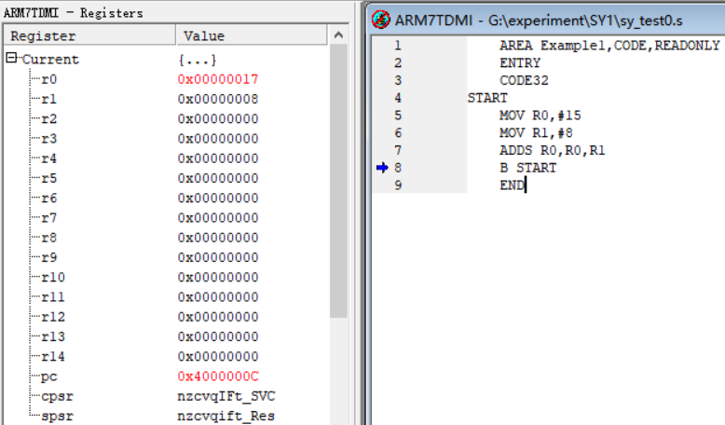
图1 查看寄存器图
- 实验练习1
（1）输入以下程序，并查看程序执行过程中内存地址 0x1000 单元处的数据变化，并记录其变化值。给；后的语句加上注释
（2）添加注释：
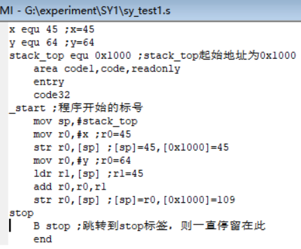
图2 注释图
（3）单步运行了3步后的寄存器（r0=0x0000002D,sp=0x0000800C）及存储器首地址值（45）
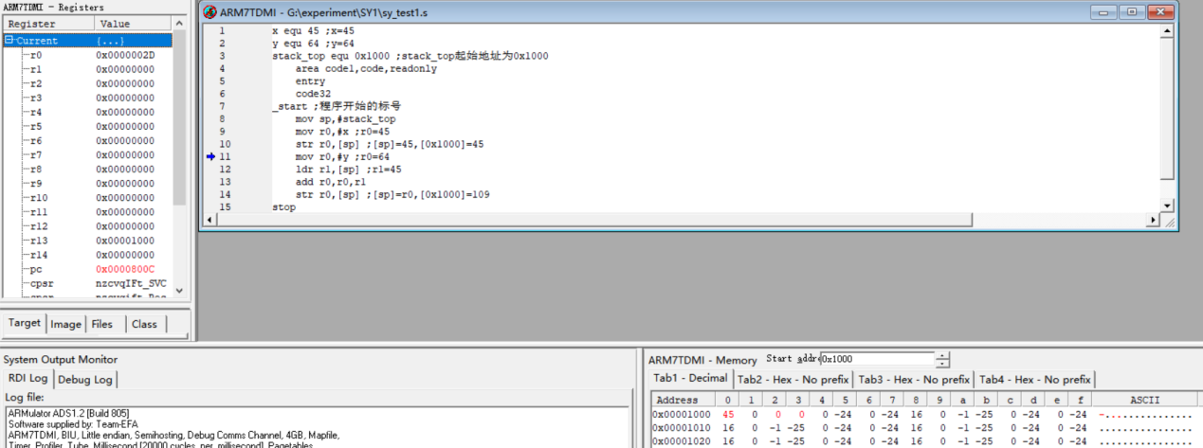
图3 运行三步后的寄存器及存储器值
（4）运行结束的寄存器（r0=0x0000006D,r1=0x0000002D，sp=0x0000801C）及存储器首地址值（109）
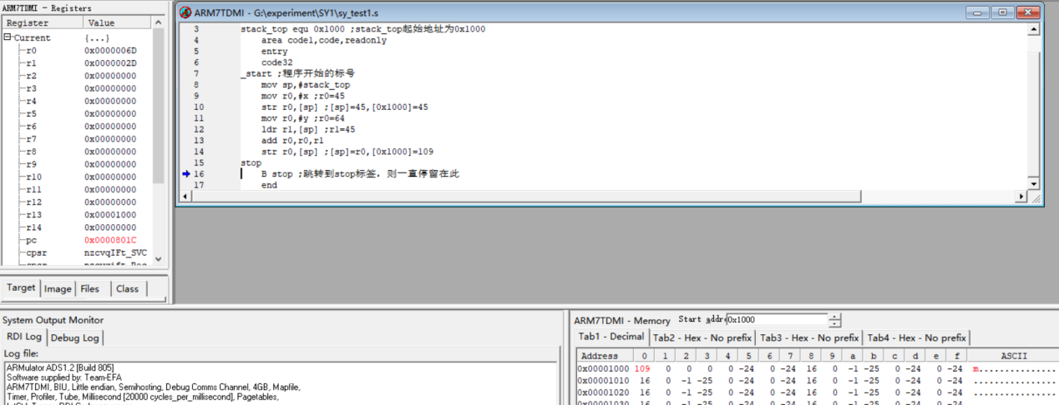
图4 运行结束的寄存器及存储器值
- 实验练习2（ARM 指令寻址方式）
实验内容：验证 ARM 的寄存器和立即数寻址方式。程序的功能是：首先将立即数 15，送到寄存器 R0 中，接着再把立即数 8 送到寄存器 R1 中，然后使用寄存器寻址的方式将 R0 和 R1 中的数相减，结果送入 R0。由图可以看出R0存放15-8=7。
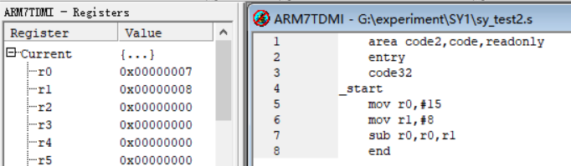
图5 寄存器寻址
- 实验练习3（验证 ARM 的寄存器偏移寻址方式）
实验内容：程序功能是：首先分别给寄存器 R0，R1，R2，R3 赋值为 2，再将 R2 寄存器的值左移三位所得结果赋给 R0（R2 值不变），最后将 R1 减去 R2 左移 R3(寄存器内的值)位的值，并将结果赋给 R0。
R2左移三位把值赋给R0=0x00000010,再R0=R1-8R2=0xFFFFFFF2
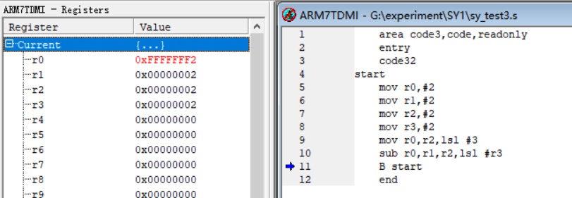
图6 寄存器偏移寻址
- 实验练习4（验证 ARM 的寄存器间接寻址方式）
程序功能是：先给 R0 寄存器用立即数寻址方式赋一个值，然后将对 R0 进行移位操作使它成为指向内存指定位置的地址，然后将该地址的内容提取到 R1 寄存器中，接着进行交换操作。
左移后R0=R0*8=0x00000010，再LDR将该地址的内容提取到 R1 寄存器中，最后交换使用swp操作，如图所示：
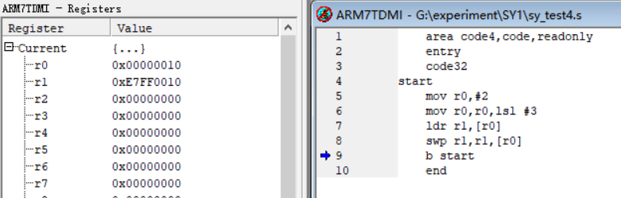
图7 寄存器间接寻址
- 实验练习5（验证 ARM 的堆栈寻址方式）
程序功能是：分别给 R0,R1,R2,R3,R4,LR 赋值为1,2,3,4,5，6，堆栈栈顶指针赋值 0x20,将R0-R4，LR通过满递减（或者 FA,EA,ED）压入堆栈，并从堆栈中将数据弹出至 R6,R7,R8,R9,R10,R11，观察堆栈指针、堆栈区变化以及寄存器内容变化。
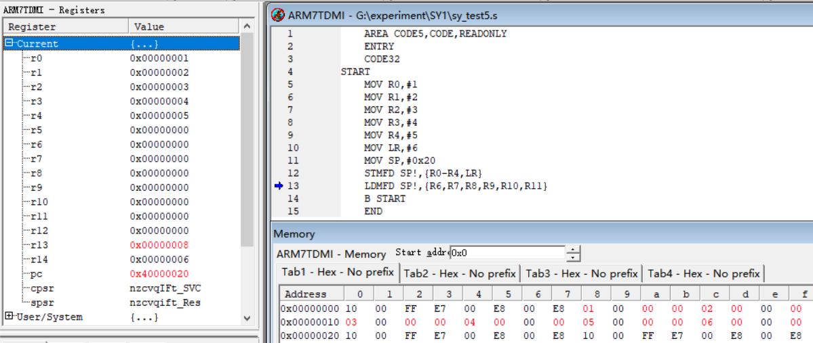
图8 压入栈的存储器中的值
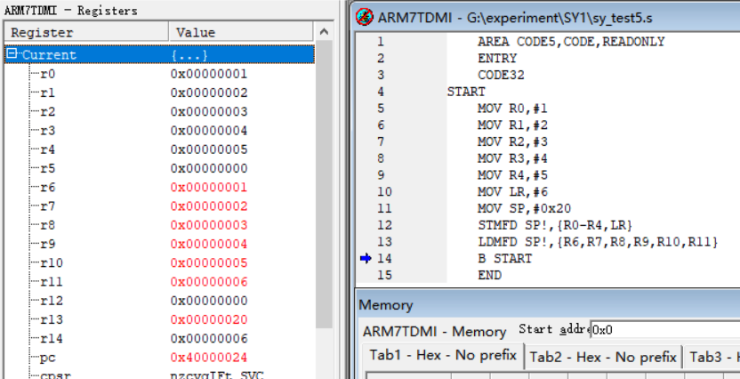
图9 弹出栈的寄存器中的值
- 实验练习6
实验内容：输入以下指令（1）并写出指令的寻址方式（2）单步调试指令（1）-（10），观察相关寄存器和存储器的变化，并把结果填写到表格中（表格中☆标注的地方）
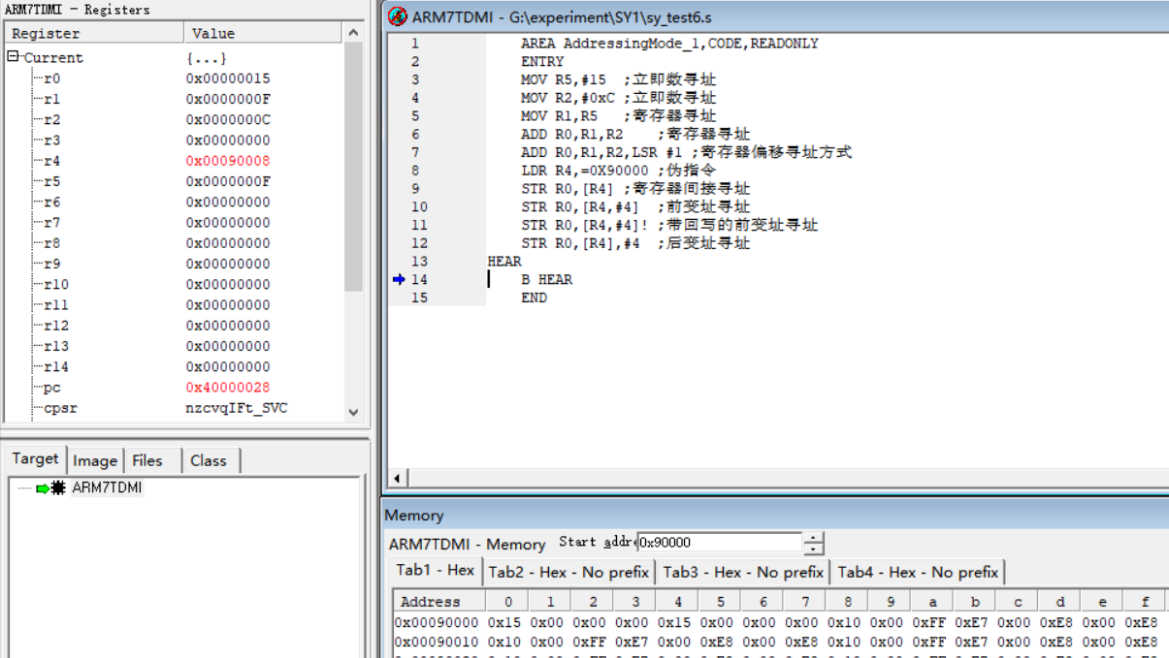
图10 运行结果图

图11 指令执行后的变化情况
- 实验心得
- 写出自己的收获
在完成这些实验的过程中，我深入了解了嵌入式微处理器系统的开发环境和相关配置。通过实验，我学会了创建嵌入式系统的工程，添加文件，设置链接地址等基本操作。我也了解了ARM指令集中的不同寻址方式，包括立即数寻址、寄存器寻址、寄存器偏移寻址、寄存器间接寻址和堆栈寻址。这些寻址方式对于实现不同的功能非常重要。
- 实验过程中出现的问题
（1）环境配置问题：在建立嵌入式系统的开发环境时，可能会遇到配置问题，例如选择适合的工程模板、正确设置链接地址等。
（2）编写程序问题：在实验练习中编写程序时，由于缩进问题花费了些时间去调试代码。
（3）调试问题：在观察数据变化或寄存器状态时，包括设置断点、单步运行代码、观察变量值等。

